PRESSEMITTEILUNG
Schwäbisch Hall, 20.12.2019

Modulare Montagemaschinen für medizinische Produkte
OPTIMA automation auf der Arab Health 2020

Auf der Arab Health 2020 präsentiert sich Optima Automation als führender Anbieter von modularen Montagemaschinen für medizinische Produkte wie beispielsweise Blutentnahmeröhrchen und Auto- und Peninjektoren. Die Maschinen lassen sich flexibel von semiautomatischen zu vollautomatischen Maschinen erweitern.
Mit den vielseitigen, erprobten Technologien und Prozessen von Optima Automation entstehen qualitativ hochwertige medizinische Produkte. Maschinen zur Herstellung von Blutentnahmeröhrchen wie die OPTIMA BCT-200 sind ein Schwerpunkt, den das Unternehmen auf der Arab Health präsentiert. Diese können als Komplettlösung das Zuführen der Komponenten, die Reinigung der Röhrchen, keimreduzierende Verfahren, das Dosieren von Additiven, Trocknungs- sowie Vakuumierprozesse beinhalten. Verschiedene Verpackungslösungen sind bei Bedarf ebenfalls Teil der Anlagen, genauso wie Kontroll- und Monitoring-Funktionen.
Optima Automation wird zudem über Maschinen zur finalen Montage von Autoinjektoren und Peninjektoren informieren, für die das Unternehmen flexible Maschinenplattformen anbietet. Die Maschinen können zu Beginn als semiautomatische Maschinen für niedrigere Leistungen aufgebaut werden, wie sie typischerweise in Qualifizierungsphasen benötigt werden, um anschließend für die Produktion ein Upscaling auf Vollautomatisierung durchzuführen. Maschinentypen wie die OPTIMA AIM für Autoinjektoren und die OPTIMA PIM für Peninjektoren eignen sich jeweils flexibel für Injektionssysteme unterschiedlicher Hersteller.
Je nach Leistung und Anwendung werden die Maschinen von Optima Automation als Rundtakter, als Kontinumaten (kontinuierlicher Rundläufer) oder modular im linearen Aufbau realisiert.
Optima Automation verfolgt vom Projektbeginn an einen partnerschaftlichen Beratungsansatz. Transparenz über den gesamten Projektverlauf ist dabei ein wichtiger Grundsatz. Qualifizierungen und Validierungen werden gemäß der regulatorischen Bestimmungen durchgeführt. Optima Automation hat seinen Sitz in Deutschland und führt weltweit Projekte und Serviceleistungen durch. Das Unternehmen ist Teil der Optima Packaging Group, die an 19 nationalen und internationalen Standorten mehr als 2.400 Mitarbeiter beschäftigt.
Optima Automation auf der Arab Health (Dubai), 27. bis 30. Januar 2020: Stand-Nr. Z4.E19
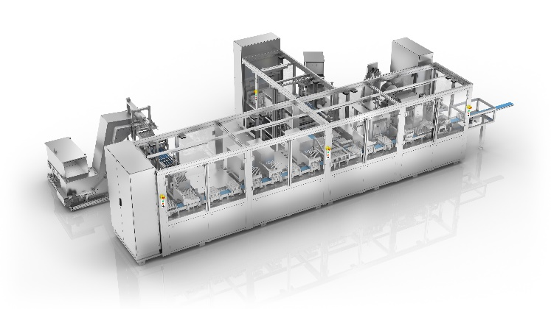
Auf der Arab Health präsentiert Optima Automation ein umfangreiches Maschinenspektrum rund um die Montage medizinischer Produkte. Maschinen wie die OPTIMA BCT-200 für Blutentnahmeröhrchen sind modular und skalierbar aufgebaut.

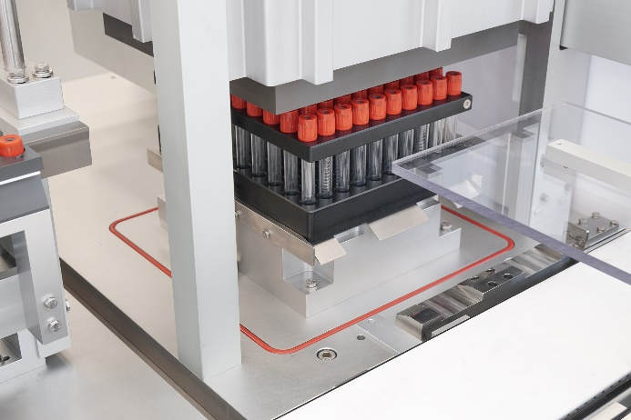
An einer Vakuumierstation wird den Blutentnahmeröhrchen Sauerstoff entzogen. Zuvor werden diese mit Additiven befüllt und ggf. getrocknet.

Zeichen (inkl. Leerzeichen): 2.404

Pressekontakt:
OPTIMA packaging group GmbH
Jan Deininger
Editor
+49 (0)791 / 506-1472
jan.deininger@optima-packaging.com
www.optima-packaging.com
Besten Dank für Ihre Veröffentlichung. Über die Zusendung eines Belegexemplars freuen wir uns.

